Nauka o dźwięku: Słuchawki Dyson z wysoką reprodukcją dźwięku, aktywną redukcją hałasu i funkcją oczyszczania powietrza będą dostępne od stycznia w sprzedaży na niektórych rynkach
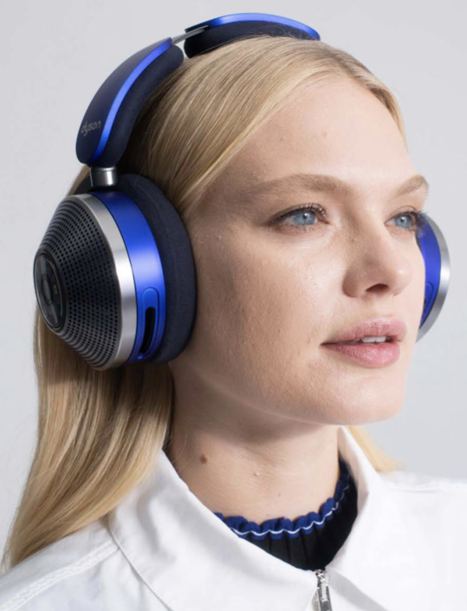
- Zdążysz oblecieć świat dwa razy dookoła: słuchawki Dyson Zone™ zapewniają nawet do 50 godzin niezwykłej jakości odtwarzania z bardzo niewielkimi zniekształceniami, zaawansowaną redukcją szumów i wierną, pełną reprodukcją dźwięku.
- Zaawansowana redukcja szumów: urządzenie wyposażone jest w 11 mikrofonów. System ANC wykorzystuje osiem z nich do tłumienia miejskich hałasów ze skutecznością do 38 dB. Mikrofony mierzą odgłosy otoczenia aż 384 000 razy na sekundę.
- Wierny i pełny dźwięk: słuchawki Dyson Zone™ wykraczają poza granice słyszalności i odtwarzają częstotliwości 6 Hz–21 kHz, aby nie umknęła nam żadna nuta, ani żadne słowo.
- Bardzo niski poziom zniekształceń: przetwornik, elektronika, układ mechaniczny, materiały oraz parametry akustyczne słuchawek zostały starannie zaprojektowane, tak aby zminimalizować zniekształcenia dźwięku. Dźwięk z przetwornika podlega dodatkowej korekcie przez inteligentne przetwarzanie sygnałów 48 000 razy na sekundę, co w połączeniu z redukcją szumów umożliwia ograniczenie zniekształceń harmonicznych do niesłyszalnego poziomu w całym zakresie częstotliwości (0,08% @ 94 dB @ 1 kHz).
- Dostrojone naukowo dla większej dokładności: wyjątkowy korektor optymalizuje krzywą częstotliwości, aby osiągnąć wyraźny, czysty dźwięk w całym paśmie słyszalnym.
- Skuteczna filtracja usuwa zanieczyszczenia: odczepiana przyłbica kieruje strumień oczyszczonego powietrza do nosa i ust użytkownika. Filtry elektrostatyczne wychwytują 99% cząstek o średnicy nawet do 0,1 mikrona, a filtry z węglem wzbogaconym potasem neutralizują gazy kwaśne, które często zanieczyszczają miejskie powietrze.
- Doskonałe brzmienie i niezwykła wygoda: dzięki dokładnym testom, uwzględniającym różne rozmiary i kształty głów, osiągnięto doskonałe brzmienie dla wszystkich użytkowników.
- Rozmowy telefoniczne: podwójny mikrofon z kształtowaniem wiązki i technologia tłumienia hałasu umożliwiają czyste połączenia głosowe, nagrywanie rozmów i sterowanie głosem.

Firma Dyson przedstawiła kompletne parametry słuchawek Dyson Zone™, które od stycznia będą dostępne w sprzedaży w Chinach, a od marca – w USA, Wielkiej Brytanii, Hongkongu (SAR) i Singapurze. Zgodnie z zapowiedziami z początku roku słuchawki Dyson Zone™ mają czyste, głębokie brzmienie, a jeśli chcemy, mogą też oczyszczać powietrze w bezpośrednim otoczeniu. Słuchawki, będące owocem pięcioletnich prac badawczo-rozwojowych, zapewniają nawet do 50 godzin niezwykłej jakości odtwarzania z bardzo niewielkimi zniekształceniami, zaawansowaną redukcją szumów i wierną, pełną reprodukcją dźwięku. Co więcej, wychwytują 99% cząstek o średnicy nawet do 0,1 mikrona, a zamontowane w nich filtry z węglem wzbogaconym potasem neutralizują gazy kwaśne, które często zanieczyszczają miejskie powietrze, w tym NO₂ i SO₂.

Zanieczyszczenie powietrza w miastach
Ponad połowa światowej populacji mieszka w miastach. Według prognoz do 2050 r. odsetek ten osiągnie 70%. Wraz ze wzrostem liczby mieszkańców miast rozwija się infrastruktura transportowa, budowlana i drogowa, co wiąże się z zanieczyszczeniem powietrza i hałasem, a w efekcie ma poważny wpływ na nasze środowisko życia.

- Szacuje się, że 90% użytkowników nowojorskiego transportu publicznego jest narażonych na poziomy hałasu przekraczające zalecany limit decybeli. W Unii Europejskiej co piąty obywatel cierpi z powodu nadmiernego hałasu.
- Również zanieczyszczenie powietrza stanowi poważny problem. 99% mieszkańców świata żyje na obszarach, gdzie przekraczane są bezpieczne poziomy zanieczyszczeń ustalone przez Światową Organizację Zdrowia (WHO).
- W wielu regionach największym zagrożeniem nie są jednak zanieczyszczenia spowodowane przez człowieka – według Programu Środowiskowego Organizacji Narodów Zjednoczonych w Europie, Azji Zachodniej i Afryce głównym źródłem zanieczyszczenia powietrza jest pył niesiony przez wiatr.

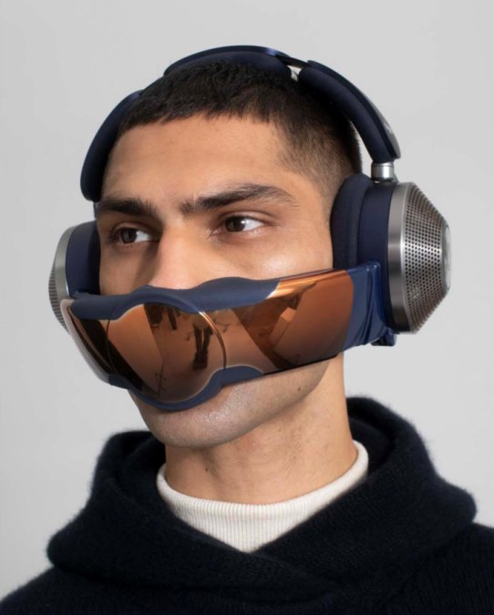
Dyson Zone™ jako rozwiązanie
Słuchawki Dyson Zone™ powstały, aby rozwiązać oba te problemy –kwestię miejskiego hałasu oraz zanieczyszczenia powietrza. Dzięki zaawansowanym akumulatorom litowo-jonowym, ładowanym do 100% w ciągu 3 godzin przez USB-C, słuchawki wystarczają na 50 godzin odtwarzania dźwięku lub 4 godziny grania połączonego z oczyszczaniem powietrza.

Słuchawki z oczyszczaczem powietrza Dyson Zone™ są wynikiem 30-letniego doświadczenia firmy Dyson w zakresie technologii przepływu powietrza, filtracji i silników, oraz jej rozległej wiedzy na temat jakości powietrza w pomieszczeniach i na zewnątrz. W obu nausznikach słuchawek zamontowane są kompresory, które przepuszczają powietrze przez dwuwarstwowe filtry, a po jego oczyszczeniu kierują je w dwóch strumieniach do nosa i ust wzdłuż odczepianej, bezdotykowej przyłbicy. Filtry elektrostatyczne wychwytują 99% cząstek o średnicy nawet do 0,1 mikrona, a filtry z węglem wzbogaconym potasem neutralizują gazy kwaśne, które często zanieczyszczają miejskie powietrze, w tym NO₂ i SO₂.

Słuchawki mają ponadto doskonałe, głębokie brzmienie Hi-Fi z bardzo niskim poziomem zniekształceń i szerokim zakresem częstotliwości, dzięki czemu czysto oddają niskie, średnie i wysokie tony. Produkt Dyson Zone™ jest wyposażony w dodatkowy mikrofon do rozmów telefonicznych, nagrywania połączeń głosowych i sterowania głosem. Mikrofon telefoniczny jest sprzężony z mikrofonem ANC, co pozwala osiągnąć kształtowanie wiązki w oparciu o dwa przetworniki. Umożliwia to zwiększenie czystości transmisji głosu poprzez połączenie sygnałów z obu mikrofonów w taki sposób, aby zniwelować szum dobiegający z tyłu i z boku.

Inżynieria dźwięku według Dyson
Słuchawki Dyson Zone zapewniają niesamowite doznania dźwiękowe. Wielu producentów w branży audio polega na tzw. „złotym uchu”, czyli specjalnie wyszkolonym pracowniku, który określa, co brzmi „odpowiednio”. Inżynierowie z firmy Dyson obrali bardziej naukowe podejście: skupili się na badaniach nad dźwiękiem i poprzez rozbudowane testy z udziałem użytkowników potwierdzili ustalone w ten sposób parametry.

- Bardzo niski poziom zniekształceń: przetwornik, elektronika, układ mechaniczny, materiały oraz parametry akustyczne słuchawek zostały starannie zaprojektowane, tak aby zminimalizować zniekształcenia dźwięku. Dźwięk z przetwornika podlega dodatkowej korekcie przez inteligentne przetwarzanie sygnałów 48 000 razy na sekundę, co w połączeniu z redukcją szumów umożliwia ograniczenie zniekształceń harmonicznych do niesłyszalnego poziomu w całym zakresie częstotliwości (0,08% @ 94 dB @ 1 kHz).
- Zaawansowana redukcja szumów: urządzenie jest wyposażone w 11 mikrofonów. System aktywnej redukcji szumu (ANC) wykorzystuje osiem z nich – mikrofony mierzą odgłosy otoczenia aż 384 000 razy na sekundę. Słuchawki Dyson Zone tłumią hałasy w zakresie 20 Hz–20 kHz ze skutecznością do 38 dB.
- Wierny i pełny dźwięk: słuchawki Dyson Zone wykraczają poza granice słyszalności i odtwarzają częstotliwości 6 Hz–21 kHz, aby nie umknęła nam żadna nuta, ani żadne słowo. Precyzyjne odtwarzanie dźwięków na krańcach zakresu częstotliwości głośnika bywa trudne, dlatego słuchawki Dyson Zone przekraczają granice ludzkiego słuchu, aby uzyskać czystsze brzmienie w paśmie słyszalnym. Tak szeroki zakres częstotliwości udało się uzyskać dzięki elektroakustycznemu układowi inżynieryjnemu oraz bazowym podzespołom – sercem układu odtwarzania są neodymowe przetworniki o średnicy 40 mm i impedancji 16 omów.
- Dostrojone naukowo dla większej dokładności: w oparciu o wskaźniki naukowe, potwierdzone przez obszerne testy z udziałem użytkowników, inżynierowie z firmy Dyson znaleźli parametry, które pozwalają uzyskać najczystsze i najdokładniejsze brzmienie w całym zakresie częstotliwości. Firma Dyson stworzyła wyjątkowy korektor, który optymalizuje krzywą częstotliwości, tak aby osiągnąć wyraźny, czysty dźwięk w całym paśmie słyszalnym, dzięki czemu słuchawki zapewniają wrażenia słuchowe najwyższej jakości.
- Niesamowite doznania dźwiękowe i pełna wygoda: każda głowa jest inna, dlatego aby zapewnić wszystkim użytkownikom taką samą wygodę i jakość dźwięku, konieczne było uwzględnienie tej różnorodności w wielu parametrach słuchawek, takich jak: siła zacisku opaski, kształt i wykonanie odczepianej przyłbicy czy też możliwość dostosowania produktu do własnych potrzeb. Poduszki nauszne są tu bardziej płaskie w porównaniu ze standardowymi słuchawkami – zarówno dla wygody, jak i po to, aby pasywnie tłumiły odgłosy otoczenia – a także odpowiednio wyprofilowane, dzięki czemu doskonale dopasowują się do ucha.

Dokładna filtracja w warunkach rzeczywistych
Około 190 milionów ludzi na całym świecie korzysta z metra, narażając się na kontakt z różnymi zanieczyszczeniami, takimi jak pyły zawieszone (PM_{2,5} i PM₁₀), których poziomy w niektórych miastach bywają wyższe pod ziemią niż nad nią.

Ochrona przed zanieczyszczonym powietrzem to niełatwe zadanie. System filtracji i mechanizm doprowadzania powietrza w słuchawkach Dyson Zone™ został stworzony właśnie w tym celu. Precyzyjnie zaprojektowane kompresory, obracające się z prędkością do 9750 obrotów na minutę, przepuszczają powietrze przez dwuwarstwowe filtry. Ujemnie naładowany materiał elektrostatyczny w filtrze wychwytuje zarówno niezwykle drobne cząsteczki, m.in. alergeny, jak i cząstki większe, takie jak np. pył z klocków hamulcowych, spaliny przemysłowe czy pył budowlany. Jego skuteczność wynosi 99% dla cząstek o średnicy nawet do 0,1 mikrona. Tego rodzaju zanieczyszczenia są najbardziej szkodliwe, dlatego wciąż inwestuje się w badania nad ich długotrwałym wpływem na zdrowie. Druga warstwa, zawierająca węgiel wzbogacony potasem, wyłapuje typowe dla miast zanieczyszczenia gazowe, takie jak NO₂, SO₂ czy O₃, a także przykre miejskie zapachy, unoszące się m.in. wokół placów budowy, w pobliżu kanalizacji czy na stacjach metra. W zależności od położenia geograficznego filtry wytrzymują nawet do 12 miesięcy.

Czujniki, łączność i rozwój aplikacji
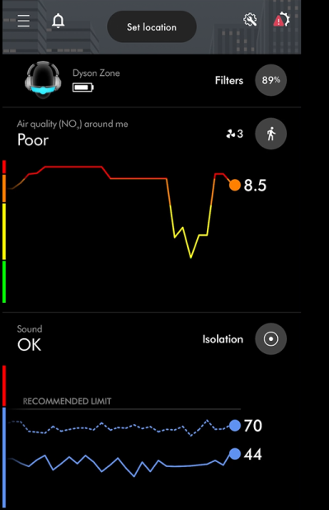
Dwutlenek azotu (NO₂), produkt uboczny spalania, którego źródłem jest m.in. ruch drogowy i budownictwo, należy do najpowszechniejszych zanieczyszczeń gazowych w miastach. Filtry z węglem wzbogaconym potasem przez ukierunkowane działanie neutralizują nie tylko NO₂, ale także dwutlenek siarki (SO₂) i inne gazy kwaśne, dzięki czemu słuchawki Dyson Zone™ mogą sprostać wyzwaniom miejskiego powietrza. Są wyposażone w specjalny czujnik, który mierzy stężenie NO₂ w powietrzu – zarówno te dane, jak i poziomy hałasu można śledzić w czasie rzeczywistym w aplikacji MyDyson™. Podobnie jak domowe oczyszczacze powietrza marki Dyson, słuchawki Dyson Zone™ dostarczają użytecznych, przejrzystych informacji na temat otoczenia. Użytkownicy mają je zawsze pod ręką, co pomaga w budowaniu zdrowych nawyków. Wbudowany akcelerometr monitoruje aktywność użytkownika, dzięki czemu w trybie automatycznym z doczepioną przyłbicą słuchawki automatycznie dostosowują przepływ oczyszczonego powietrza. Urządzenie inteligentnie wydłuża czas pracy baterii: samo przełącza się w tryb czuwania po wykryciu, że nie jest założone. Opuszczając odczepianą przyłbicę, użytkownik może uruchomić tryb rozmowy oraz zatrzymać oczyszczanie powietrza i odtwarzanie muzyki.

Słuchawki Dyson Zone™ można też obsługiwać za pomocą aplikacji MyDyson™, która pozwala dostosować prędkość przepływu powietrza i redukcję szumu, a także wybrać jeden z trzech trybów korekcji dźwięku: Dyson EQ (podbicie), Bass Boost (mocne basy) lub Neutral (wypłaszczona krzywa odpowiedzi). W aplikacji MyDyson™ użytkownik może również ustawić maksymalną głośność odtwarzania zgodnie z wytycznymi dla zdrowia słuchu.

Słuchawki z oczyszczaczem powietrza Dyson Zone™ zostały opracowane przez zespoły inżynierów z Wielkiej Brytanii, Singapuru, Malezji i Chin, a szczególną rolę w tworzeniu ich oprogramowania odegrały nasze placówki w Azji Południowo-Wschodniej. Bardzo ważne okazały się rozwój i integracja aplikacji, dzięki którym udało się uzyskać płynne połączenie, a także inteligentne i potrzebne funkcje śledzenia poziomu hałasu oraz zanieczyszczenia powietrza.
Podobnie jak inne urządzenia marki Dyson, słuchawki z redukcją szumu i oczyszczaczem powietrza Dyson Zone™ zostały sprawdzone pod każdym możliwym kątem: w komorach z kontrolowaną temperaturą, testach upadkowych, testach zużycia materiałów, testach wytrzymałości przycisków i wielu innych. Kluczową rolę odegrali tu nasi specjaliści ds. testów z Dyson Malaysia Development Centre, choć duże znaczenie miała też geografia. Poddaliśmy słuchawki próbie nie tylko w Wielkiej Brytanii, ale także w cieplejszych klimatach i przy dużej wilgotności. Testy użyteczności przeprowadzono w USA, Wielkiej Brytanii, Chinach i Singapurze.
Słuchawki Dyson Zone będą dostępne w krajach europejskich w dalszej części 2023 roku. Bieżące informacje dla Polski na temat słuchawek i innych urządzeń marki Dysona można znaleźć na stronie Dyson.pl oraz profilu Dyson_pl na Instagramie.
- KONIEC -

Informacje dla redaktorów
Dyson jest międzynarodową firmą badawczo-technologiczną, prowadzącą działalność inżynieryjną, badawczo-rozwojową, produkcyjną i testową w Singapurze, Wielkiej Brytanii, Malezji i na Filipinach. Przedsiębiorstwo, którego początki miały miejsce w niewielkiej powozowni w Wielkiej Brytanii, od momentu powstania w 1993 r. prężnie się rozwija. Obecnie główna siedziba Dyson mieści się w Singapurze, natomiast w Malmesbury i Hullavington w Wielkiej Brytanii firma posiada dwa kampusy technologiczne o powierzchni powyżej 320 ha. Firma, która nadal jest własnością rodzinną, zatrudnia bezpośrednio ponad 14 000 osób na całym świecie, w tym 6 000 inżynierów i naukowców. Jej produkty są dostępne na 83 różnych rynkach.

Dyson inwestuje 2,75 mld funtów w rozwój rewolucyjnych produktów i technologii. Firma zatrudnia międzynarodowe zespoły, złożone z inżynierów, naukowców i programistów, którzy pracują nad akumulatorami półprzewodnikowymi, szybkimi silnikami cyfrowymi, czujnikami i systemami wizyjnymi, robotami, technologiami uczenia maszynowego oraz sztuczną inteligencją. Od 1993 r., kiedy powstał DC01 – pierwszy bezworkowy odkurzacz cyklonowy – firma stworzyła technologie rozwiązujące problemy w zakresie pielęgnacji włosów, oczyszczania powietrza, robotyki, oświetlenia i suszenia rąk.

Najważniejsze fakty i liczby:
- Najnowsze technologie firmy Dyson pomagające w utrzymaniu higienicznego środowiska domowego, takie jak odkurzacz Dyson V15 Detect i oczyszczacz powietrza Dyson Pure Cool Formaldehyde, są efektem inwestycji o wartości 130 mln funtów. W ciągu najbliższych pięciu lat firma zainwestuje kolejne 2,75 mld funtów.
- W 2020 roku co 1,26 sekundy powstawało jedno urządzenie marki Dyson.
- Podczas lockdownu firma Dyson przeprowadziła jedno z najszerzej zakrojonych badań jakości powietrza, obejmujące 14 miast oraz wykorzystujące dane zebrane przez 1 576 658 oczyszczaczy znajdujących się w domach na całym świecie.
- Aby lepiej zrozumieć, w jaki sposób nawyki dotyczące sprzątania oraz świadomość problemu kurzu zmieniły się od wybuchu pandemii, w 2020 r. przedsiębiorstwo po raz pierwszy przeprowadziło coroczne międzynarodowe badanie na temat kurzu, w którym wzięło udział 10 754 respondentów z całego świata.
- Już od niemal dekady firma Dyson prowadzi badania nad produktami do stylizacji włosów. Jej najnowsza technologia w tej dziedzinie to prostownica Dyson Corrale™, której zaprojektowanie zajęło 7 lat i było efektem inwestycji w badania i rozwój o wartości 25 mln funtów. Proces rozwoju urządzenia obejmował ponad 600 godzin testów użyteczności, które przeprowadzono w pięciu różnych krajach. W testach wzięło udział ponad 800 użytkowników.
- Aby dowiedzieć się wszystkiego o włosach, firma Dyson przeznacza pół miliarda funtów na tworzenie innowacji w dziedzinie kosmetyki. Firma wciąż rozszerza i przyspiesza badania i rozwój technologii na potrzeby swoich urządzeń kosmetycznych. Dyson zapowiada, że w ciągu następnych czterech lat chce wprowadzić na rynek 20 nowych produktów z tej kategorii.
- Wraz z tą inwestycją Dyson publikuje wyniki Global Hair Study 2022, swojego najbardziej kompleksowego badania na temat włosów, które poszerzyło naszą wiedzę w zakresie ich rodzajów, metod stylizacji oraz tego, jak postrzegane są poszczególne rodzaje włosów i kwestia ich zdrowia w różnych częściach świata.
- Po trzech latach badań i rozwoju technologii oraz stworzeniu ponad 700 prototypów, powstało urządzenie Dyson Airblade 9kJ – najszybsza i najbardziej wydajna suszarka do rąk z filtrem HEPA. Suszenie rąk za jej pomocą zmniejsza emisję dwutlenku węgla nawet o 85% , w porównaniu z korzystaniem z ręczników papierowych, a w trybie Eco może być o 99% tańsze. Według szacunków każdego dnia ponad 150 milionów par rąk jest suszonych przy użyciu technologii Dyson Airblade.
- Do 2020 r. w ramach Konkursu Nagroda Jamesa Dysona wsparcie finansowe otrzymało ponad 200 młodych wynalazców i wynalazczyń. Aż 65% zwycięzców międzynarodowych finałów konkursu komercjalizuje swoje pomysły, co jest ogromnym sukcesem, biorąc pod uwagę, że 90% startupów upada.

Najważniejsze produkty:
- Odkurzacz Dyson V15 Detect™: Nowa generacja bezprzewodowych odkurzaczy, których premiera miała miejsce w marcu 2021 r., jest wyposażona w precyzyjnie wyprofilowany laser, którego wiązka pozwala zobaczyć ukryty kurz, a także w akustyczny czujnik piezoelektryczny, który mierzy i zlicza kurz oraz inne zanieczyszczenia zebrane przez odkurzacz.
- Prostownica Dyson Corrale™: To jedyna prostownica do włosów, która starannie zbiera włosy dzięki elastycznym płytkom, a także zapobiega zbyt wysokiej temperaturze. Urządzenie posiada inteligentny system czujników, dzięki czemu reguluje i dostosowuje temperaturę płytek 100 razy na sekundę.
- Oczyszczacz powietrza Dyson Purifier Cool Formaldehyde™: Nowy precyzyjny czujnik półprzewodnikowy formaldehydu oraz filtr niszczący formaldehyd za pomocą oksydacji katalitycznej czynią najnowszą generację inteligentnych oczyszczaczy Dyson najbardziej zaawansowanymi urządzeniami w zakresie usuwania z powietrza zanieczyszczeń stałych i gazowych. Oczyszczacze są podłączone do globalnej sieci, dzięki której firma Dyson dysponuje niezwykle kompleksowym obrazem jakości powietrza w domach i miejscach pracy na całym świecie, a zatrudnieni przez nią inżynierowie mogą pogłębiać zrozumienie tego zagadnienia.
- Odkurzacz automatyczny Dyson 360 Heurist™: Firma Dyson dokonuje coraz większych inwestycji w rozwój robotyki. Odkurzacz automatyczny Dyson 360 Heurist™ stanowi połączenie najnowszych rozwiązań w zakresie mapowania i nawigacji z opatentowanymi technologiami Dyson. Sprząta nad wyraz wydajnie, sprawnie przemieszczając się po całym pokoju i unikając przeszkód – nawet przy słabym oświetleniu.
- Lampa Dyson Solarcycle™: Nowe lampy Dyson inteligentnie dostosowują się do światła dziennego oraz wykonywanych czynności, zawsze zapewniając odpowiednio silne światło w danym miejscu i czasie. Zostały zaprojektowane jako urządzenia wszechstronne, a inspiracją do ich stworzenia było światło naturalne. Posiadają jedyny w swoim rodzaju system śledzenia światła dziennego oraz cztery różne tryby pracy: rozproszony, zadaniowy, dekoracyjny oraz stonowany.
- Najnowsze urządzenie z technologią Airblade™, Dyson Airblade™ 9kJ , to szybka i energooszczędna suszarka do rąk z systemem filtracji HEPA. Powietrze wypływa ze szczelin suszarki z prędkością 624 km/h i dopasowuje się do kształtu dłoni użytkownika, usuwając z nich wodę w ciągu kilku sekund. Urządzenie powoduje mniejszą emisję dwutlenku węgla i jest tańsze w eksploatacji w porównaniu z używaniem ręczników papierowych, a więc nie tylko polepsza warunki panujące w toaletach, ale także pomaga chronić środowisko.

Wydajność produktu może się różnić w zależności od otoczenia i sposobu użytkowania.
Wydajność filtra przetestowana zgodnie z normą ISO 29463 dostosowaną do maksymalnego ustawienia przepływu przez niezależne laboratorium zewnętrzne. Wskaźniki wyłapywania przy rzeczywistym użytkowaniu mogą odbiegać od wyników testów.
Wydajność produktu może się różnić w zależności od otoczenia i sposobu użytkowania.
Wydajność filtra przetestowana zgodnie z normą ISO 29463 dostosowaną do maksymalnego ustawienia przepływu przez niezależne laboratorium zewnętrzne. Wskaźniki wyłapywania przy rzeczywistym użytkowaniu mogą odbiegać od wyników testów.
Bank Światowy, dostęp 2 grudnia
Światowe Forum Ekonomiczne, dostęp 2 grudnia
Europejska Agencja Środowiska, dostęp 2 grudnia
Światowa Organizacja Zdrowia, dostęp 2 grudnia
Program Środowiskowy Organizacji Narodów Zjednoczonych, dostęp 2 grudnia
Wydajność produktu może się różnić w zależności od otoczenia i sposobu użytkowania.
Wydajność filtra przetestowana zgodnie z normą ISO 29463 dostosowaną do maksymalnego ustawienia przepływu przez niezależne laboratorium zewnętrzne. Wskaźniki wyłapywania przy rzeczywistym użytkowaniu mogą odbiegać od wyników testów.
Wydajność filtra przetestowana zgodnie z normą ISO 29463 dostosowaną do maksymalnego ustawienia przepływu przez niezależne laboratorium zewnętrzne. Wskaźniki wyłapywania przy rzeczywistym użytkowaniu mogą odbiegać od wyników testów.

